

Semana 4
Desarrollo Backend II (PBY2202)
Formato de respuesta
Nombre estudiante: | Cristian Nahuas
Asignatura: Desarrollo Backend II | Carrera: Analista Programador
Profesor: Marcelo Rene Zepeda Aracena | Fecha: 15/06/2025

Descripción de la actividad
En esta cuarta semana, realizarás una actividad formativa grupal (2 a 3 integrantes), llamada "Configurando y Diseñando Pruebas Unitarias en Microservicios con JUnit", donde deberás configurar un entorno de pruebas unitarias en microservicios utilizando diversas herramientas de testing y frameworks, garantizando la cobertura y automatización de las pruebas. Además, tendrás que diseñar pruebas unitarias para microservicios utilizando JUnit, cumpliendo con los requerimientos especificados y estándares de la industria.

Instrucciones específicas
Para el desarrollo de la actividad formativa de la semana, tendrás que analizar el siguiente caso en base a una situación empresarial que requiere la implementación de microservicios para mejorar su arquitectura de software.

Contexto
MiniMarket Plus, una cadena en crecimiento del rubro de minimarkets en Chile, ha identificado la necesidad de optimizar la gestión de sus operaciones digitales, especialmente en relación con la gestión de ventas de productos y la administración de usuarios. En su proceso de modernización tecnológica, buscan garantizar que los microservicios relacionados con estas funcionalidades sean confiables, eficientes y cumplan con estándares de calidad establecidos.
El sistema actual permite a los usuarios registrar ventas de productos específicos, los cuales deben estar disponibles en stock y asociados a usuarios válidos. Es fundamental que estas ventas sean gestionadas adecuadamente para evitar errores como ventas sin stock, cálculos incorrectos de totales, o usuarios con datos incompletos, asegurando precisión y eficiencia operativa.
Necesidades específicas
- Gestión de Ventas:
  - Verificar que el sistema permita registrar ventas únicamente si hay stock suficiente.
  - Garantizar que el total de la venta se calcule correctamente según los precios de los productos.
- Validación de Usuarios:
  - Asegurar que cada venta esté vinculada a un usuario válido, verificando la relación entre la venta y los datos del usuario.
  - Validar que el usuario cuente con información completa (nombre, apellido, email y dirección).
- Simulación de Dependencias:
  - Utilizar herramientas de mocking para simular consultas a las entidades de usuarios y ventas, probando los microservicios de forma aislada.
- Cobertura de Código:
  - Medir y asegurar una cobertura mínima del 80% de las pruebas unitarias de las funcionalidades relacionadas con usuarios y ventas.

Importante
El código base del proyecto de "MINIMARKET PLUS" será proporcionado para su descarga a través del Aula Virtual. Deberás utilizar este backend como base para la actividad, enfocándote en la configuración del entorno de pruebas unitarias y el diseño de las pruebas necesarias para garantizar la calidad del desarrollo, según los requerimientos establecidos.

Ahora, realiza los siguientes pasos:

Paso 1: Configuración del entorno de pruebas
- Descarga y preparación: asegúrate de que el proyecto esté configurado correctamente en tu entorno de desarrollo (IDE).
- Dependencias necesarias: añade al archivo pom.xml o build.gradle las siguientes herramientas:
  - JUnit 5.
  - Mockito.
  - JaCoCo.

Paso 2: Pruebas de la entidad Usuario
- Prueba de disponibilidad:
  - Diseña una prueba que verifique que cada usuario registrado tenga sus datos obligatorios completos.
  - Usa Mockito para simular la interacción con la base de datos y garantizar que la validación de datos se realice correctamente.
- Prueba de acceso según rol:
  - Asegúrate de que solo los usuarios con roles válidos puedan ejecutar operaciones críticas como registrar ventas.

Paso 3: Pruebas de la entidad Venta
- Validación de stock de productos:
  - Diseña una prueba que verifique que los productos incluidos en una venta estén disponibles en stock suficiente.
  - Simula la verificación del stock.
- Cálculo correcto de total:
  - Asegúrate de que el total de la venta se calcule correctamente, sumando los precios de los productos.

Paso 4: Elaboración del informe de implementación
Redacta un informe técnico que integre los siguientes elementos:
- Resumen técnico del avance: describe brevemente las funcionalidades implementadas previamente (semana 3) y explica qué aspectos fueron seleccionados para ser evaluados mediante pruebas unitarias esta semana.
- Guía de configuración: explica los pasos realizados para integrar las herramientas necesarias al proyecto y justifica las decisiones técnicas adoptadas.
- Diseño y resultados de pruebas: detalla las pruebas implementadas en las entidades Reserva y Proveedor. Incluye:
- Explicación del enfoque utilizado para simular dependencias.
- Detalles sobre los métodos probados y lógica de validación.
- Evidencia de la cobertura de código alcanzada (si aplica, incluye capturas de JaCoCo).
- Reflexión técnica: argumenta cómo las pruebas unitarias ayudan a mejorar la calidad del sistema y prevenir errores en producción.

Preguntas de apoyo
Para apoyarte en la reflexión de tu proyecto, guíate por las siguientes preguntas:
- ¿Qué estrategias podrías usar para simular dependencias entre ventas y usuarios en las pruebas unitarias?
- ¿Cómo validarías que las ventas sin stock no se procesen?
- ¿Qué ventajas tiene medir la cobertura de código en un sistema con múltiples entidades relacionadas?
Este informe debe formar parte del documento PDF que se entrega junto con el enlace al repositorio de GitHub.

Paso 5: Subida de código a GitHub
El código deberás subirlo a tu repositorio GitHub. Si no has creado tu cuenta aún, puedes hacerlo a través del siguiente enlace:
https://github.com/

Posteriormente, desde el repositorio, deberás generar un enlace de tu proyecto:
Figura 1
Enlace de proyecto GitHub
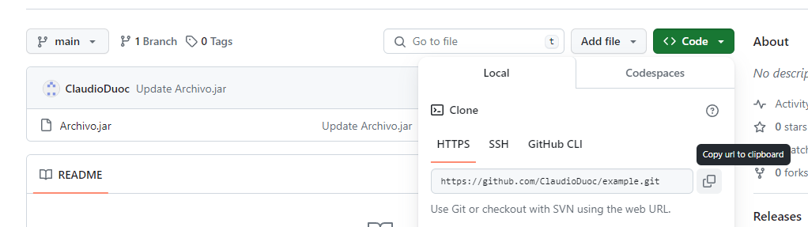Nota. Ejemplo genérico de donde se extrae un enlace en GitHub. GitHub (s.f.). GitHub. https://github.com/
Paso 5: Para tu entrega, no olvides adjuntar este documento con tus entregables y subir al AVA, junto con el enlace de GitHub a adjuntar en la sección “Entrega”.

Entregables
En este apartado deberás adjuntar lo solicitado:
Índice
Resumen técnico del avance 8
Guía de configuración del entorno de pruebas 8
Herramientas utilizadas 9
Configuración aplicada 9
Diseño y resultados de pruebas 10
Pruebas de Usuario 11
Pruebas de Venta 11
Relaciones entre objetos validadas 12
Lógica interna validada 12
Resultados de pruebas y cobertura 12
Reflexión técnica: 15

Resumen técnico del avance
El proyecto MiniMarket Plus corresponde a un backend desarrollado con Spring Boot para apoyar la gestión de un minimarket. El código base ya contaba con entidades, repositorios, servicios y controladores REST para usuarios, productos, inventario, ventas y detalle de ventas.
Se trabajó sobre las funcionalidades relacionadas con usuarios y ventas, ya que el caso solicita asegurar que las ventas se registren únicamente cuando exista stock suficiente, que estén asociadas a usuarios válidos y que el total se calcule correctamente. También se incorporó la validación de información obligatoria del usuario, considerando nombre, apellido, correo electrónico y dirección.
El avance principal consistió en configurar el entorno de pruebas unitarias y diseñar pruebas automatizadas para validar la lógica crítica del sistema. Se utilizaron JUnit 5 para la ejecución de pruebas, Mockito para simular dependencias externas y JaCoCo para medir cobertura de código.

Guía de configuración del entorno de pruebas
El proyecto utiliza Maven como herramienta de construcción. En el archivo pom.xml se mantuvo la dependencia spring-boot-starter-test, que incorpora JUnit 5 y Mockito. Además, se agregó el plugin de JaCoCo para generar el reporte de cobertura y validar un umbral mínimo de cobertura sobre las clases evaluadas.

Herramientas utilizadas
- JUnit 5: framework utilizado para crear y ejecutar las pruebas unitarias.
- Mockito: herramienta utilizada para simular repositorios y probar los servicios de forma aislada.
- JaCoCo: herramienta utilizada para medir la cobertura de código y generar un informe HTML.
- Maven Surefire: plugin que ejecuta las pruebas durante el ciclo de construcción de Maven.

Configuración aplicada
Se configuró JaCoCo en el archivo pom.xml con la versión 0.8.15. Esta versión fue utilizada porque el entorno local ejecuta una versión reciente de Java y era necesario evitar errores de instrumentación al generar la cobertura.
La configuración de JaCoCo considera tres acciones: preparar el agente de cobertura, generar el informe y verificar el cumplimiento del umbral. La validación se ejecuta con el comando:
mvn clean verify
El informe HTML de cobertura queda disponible en la siguiente ruta:
target/site/jacoco/index.html
También se definió una regla mínima de cobertura de líneas del 80% para las clases UsuarioServiceImpl y VentaServiceImpl.
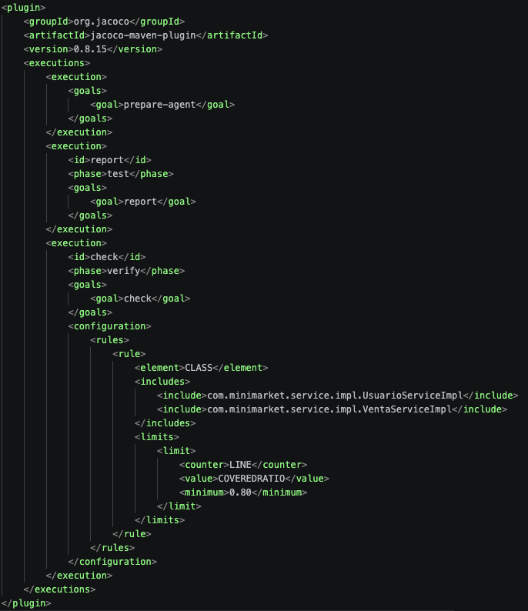
Figura 1. Configuración de JaCoCo en el archivo pom.xml, incluyendo generación de reporte y regla mínima de cobertura del 80%.

Diseño y resultados de pruebas
Las pruebas fueron diseñadas siguiendo el enfoque Arrange, Act, Assert. Primero se preparan los datos y las dependencias simuladas, luego se ejecuta el método a probar y finalmente se valida el resultado esperado mediante aserciones.

Pruebas de Usuario
Las pruebas de usuario se implementaron en el archivo:
src/test/java/com/minimarket/service/UsuarioServiceImplTest.java
Estas pruebas validan que los usuarios cuenten con la información obligatoria requerida y que solo los roles permitidos puedan ejecutar operaciones críticas como registrar ventas.
- Validación de usuario con datos obligatorios completos.
- Validación negativa cuando el correo electrónico está vacío.
- Validación de acceso para usuarios con rol ADMIN o VENDEDOR.
- Validación negativa para usuarios con rol no permitido, como CLIENTE.
- Simulación de UsuarioRepository para probar el servicio sin consultar una base de datos real.
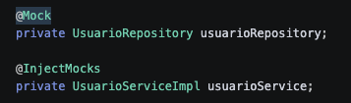
Figura 2. Uso de Mockito en UsuarioServiceImplTest para simular UsuarioRepository e inyectar el servicio bajo prueba.

Pruebas de Venta
Las pruebas de venta se implementaron en el archivo:
src/test/java/com/minimarket/service/VentaServiceImplTest.java
Estas pruebas validan que una venta se registre solo si el usuario existe y los productos cuentan con stock suficiente. Además, comprueban que el total de la venta se calcule correctamente.
- Registro de venta cuando el usuario existe y hay stock suficiente.
- Bloqueo de venta cuando no hay stock suficiente.
- Bloqueo de venta cuando el usuario asociado no existe.
- Validación de stock para uno o más productos.
- Cálculo del total de la venta sumando precio por cantidad.
- Simulación de VentaRepository y UsuarioRepository mediante Mockito.
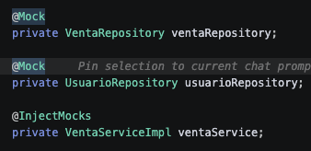
Figura 3. Uso de Mockito en VentaServiceImplTest para simular VentaRepository y UsuarioRepository.

Relaciones entre objetos validadas
- Venta - Usuario: una venta debe estar asociada a un usuario existente. Si el usuario no existe, el servicio no registra la venta.
- DetalleVenta - Producto: cada detalle de venta se relaciona con un producto, lo que permite validar stock y calcular subtotales.

Lógica interna validada
- Cálculo del total de la venta según precio y cantidad.
- Validación de stock suficiente antes de registrar la venta.
- Validación de datos obligatorios del usuario.
- Validación de roles autorizados para registrar ventas.

Resultados de pruebas y cobertura
Las pruebas fueron ejecutadas desde terminal con Maven. El resultado obtenido fue exitoso:
Tests run: 25, Failures: 0, Errors: 0, Skipped: 0
All coverage checks have been met.
BUILD SUCCESS
Clase evaluada | Líneas cubiertas | Cobertura
UsuarioServiceImpl | 18 / 20 | 90,00%
VentaServiceImpl | 32 / 35 | 91,43%

Con estos resultados, ambas clases superan el umbral mínimo del 80% definido para las funcionalidades evaluadas. Esto permite respaldar que las reglas principales de usuario y venta fueron cubiertas por pruebas automatizadas.
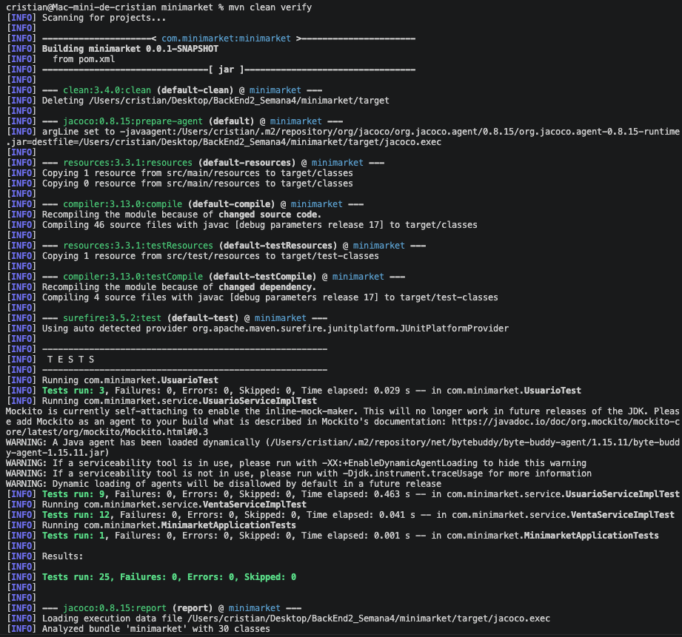
Figura 4. Ejecución de mvn clean verify en terminal, mostrando las pruebas unitarias ejecutadas con JUnit.
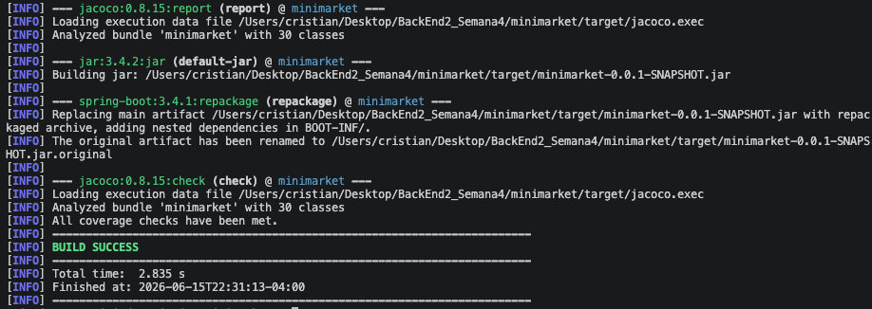
Figura 5. Validación final de JaCoCo con All coverage checks have been met y construcción terminada con BUILD SUCCESS.
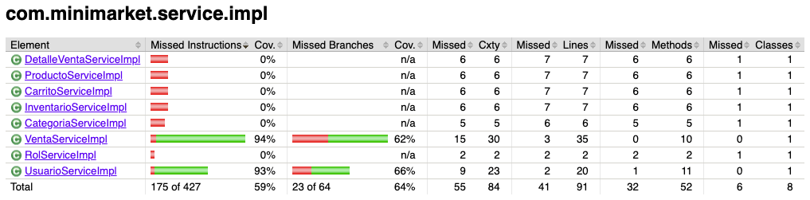
Figura 6. Reporte HTML de JaCoCo para el paquete com.minimarket.service.impl, donde se visualizan las clases evaluadas.
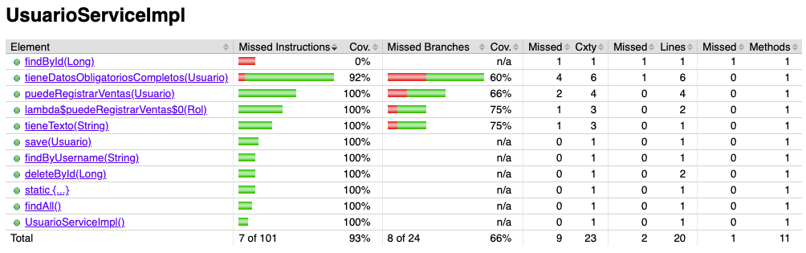
Figura 7. Cobertura de UsuarioServiceImpl en JaCoCo, con 90,00% de cobertura de líneas.
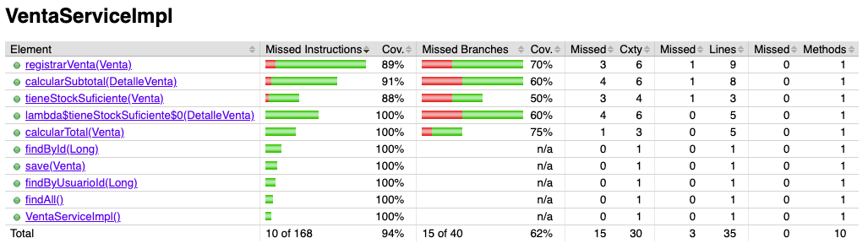
Figura 8. Cobertura de VentaServiceImpl en JaCoCo, con 91,43% de cobertura de líneas.

Reflexión técnica:
Las pruebas unitarias ayudan a mejorar la calidad del sistema porque permiten detectar errores antes de que el código llegue a producción. En el caso de MiniMarket Plus, esto es especialmente importante, ya que una venta registrada sin stock o asociada a un usuario inexistente puede generar problemas operativos y afectar la confiabilidad del sistema.
Para simular dependencias entre ventas y usuarios se utilizó Mockito. Esta estrategia permite reemplazar los repositorios reales por objetos simulados, controlando qué datos devuelve cada consulta. De esta forma, es posible probar la lógica del servicio sin depender de una base de datos ni de datos externos.
Las ventas sin stock se validan mediante pruebas que preparan productos con cantidades menores a las solicitadas. Luego se ejecuta el método de registro de venta y se comprueba que el servicio lance una excepción y no invoque el guardado en el repositorio. Esto permite asegurar que la regla de negocio se cumple antes de persistir la operación.
Medir la cobertura de código con JaCoCo permite identificar qué partes del sistema fueron ejecutadas durante las pruebas. En sistemas con varias entidades relacionadas, esta medición ayuda a detectar zonas sin validación y entrega mayor confianza al realizar cambios posteriores. Si bien la cobertura por sí sola no garantiza que no existan errores, sí permite respaldar que la lógica crítica fue probada de forma automatizada.
En conclusión, la incorporación de JUnit, Mockito y JaCoCo fortalece el proceso de desarrollo, porque permite probar reglas de negocio relevantes, aislar dependencias y contar con evidencia objetiva de cobertura. Esto reduce el riesgo de errores en producción y facilita el mantenimiento futuro del backend.



Reservados todos los derechos Fundación Instituto Profesional Duoc UC. No se permite copiar, reproducir, reeditar, descargar, publicar, emitir, difundir, de forma total o parcial la presente obra, ni su incorporación a un sistema informático, ni su transmisión en cualquier forma o por cualquier medio (electrónico, mecánico, fotocopia, grabación u otros) sin autorización previa y por escrito de Fundación Instituto Profesional Duoc UC La infracción de dichos derechos puede constituir un delito contra la propiedad intelectual.

